МИНИСТЕРСТВО ЦИФРОВОГО РАЗВИТИЯ, СВЯЗИ И МАССОВЫХ КОММУНИКАЦИЙ РОССИЙСКОЙ ФЕДЕРАЦИИ

Ордена трудового Красного Знамени федеральное

Государственное бюджетное общеобразовательное учреждение

высшего образования

«МОСКОВСКИЙ ТЕХНИЧЕСКИЙ УНИВЕРСИТЕТ СВЯЗИ

И ИНФОРМАТИКИ»

(МТУСИ)

Лабораторная работа №3

по теме «Минимизация логических выражений»

Выполнил

студент группы БЭИ 2202

Брылев К.А.

Вариант №6

Проверил

проф. Семин В.Г.

Москва, 2023 г.

Содержание

1 Задания 3

2 Ход работы 5

# **Задания**

**Задание 1.**

Написать минимальное выражение для заданной таблицы истинности (таблица 1) и нарисовать по нему логическую схему

Таблица 1

|  |  |  |  |  |
| --- | --- | --- | --- | --- |
| I(3:0) | | | | F |
| 0 | 0 | 0 | 0 | 1 |
| 0 | 0 | 0 | 1 | 1 |
| 0 | 0 | 1 | 0 | 1 |
| 0 | 0 | 1 | 1 | 1 |
| 0 | 1 | 0 | 0 | 0 |
| 0 | 1 | 0 | 1 | 1 |
| 0 | 1 | 1 | 0 | 1 |
| 0 | 1 | 1 | 1 | 1 |
| 1 | 0 | 0 | 0 | 1 |
| 1 | 0 | 0 | 1 | 0 |
| 1 | 0 | 1 | 0 | 1 |
| 1 | 0 | 1 | 1 | 1 |
| 1 | 1 | 0 | 0 | 1 |
| 1 | 1 | 0 | 1 | 1 |
| 1 | 1 | 1 | 0 | 0 |
| 1 | 1 | 1 | 1 | 0 |

**Задание 2.**

Для заданного логического выражения написать каноническую сумму минтермов и нарисовать минимальную логическую схему.

Указание: логическое выражение записывается по следующему принципу. Знаку "+" в строке варианта соответствует указанное в шапке таблицы полное логическое произведение. В это произведение переменные входят в инверсном или прямом виде в соответствии с указанным кодом. Например для варианта 1 первому в этой строке знаку "+" соответствует 0 для кода ab cd , поэтому первым слагаемым в логическом выражении является произведение всех переменных, взятых с инверсией, так как код нуля в четырехразрядном формате записывается как 0000 и т.д.

Таблица 2

|  |  |  |  |  |  |  |  |  |  |  |  |  |  |  |  |
| --- | --- | --- | --- | --- | --- | --- | --- | --- | --- | --- | --- | --- | --- | --- | --- |
| Код abcd | | | | | | | | | | | | | | | |
| 0 | 1 | 2 | 3 | 4 | 5 | 6 | 7 | 8 | 9 | A | B | C | D | E | F |
| - | - | - | - | - | + | - | - | + | - | - | + | - | - | + | - |

Таблица 3

|  |  |  |  |  |  |  |  |  |  |  |  |  |  |  |  |  |  |  |  |  |
| --- | --- | --- | --- | --- | --- | --- | --- | --- | --- | --- | --- | --- | --- | --- | --- | --- | --- | --- | --- | --- |
| Код bcd | | | | | | | | Код abd | | | | | | | | | Код ab | | | |
| 0 | 1 | 2 | 3 | 4 | 5 | 6 | 7 | 0 | 1 | 2 | 3 | 4 | 5 | 6 | 7 | 0 | | 1 | 2 | 3 |
| - | + | - | - | - | - | + | - | - | - | - | + | - | - | - | - | - | | - | - | - |

Таблица 4

|  |  |  |  |  |  |  |  |  |  |  |  |  |  |  |  |  |  |  |  |
| --- | --- | --- | --- | --- | --- | --- | --- | --- | --- | --- | --- | --- | --- | --- | --- | --- | --- | --- | --- |
| Код bc | | | | Код abc | | | | | | | | Код acd | | | | | | | |
| 0 | 1 | 2 | 3 | 0 | 1 | 2 | 3 | 4 | 5 | 6 | 7 | 0 | 1 | 2 | 3 | 4 | 5 | 6 | 7 |
| - | - | - | - | - | - | - | - | - | + | - | + | - | - | - | - | - | - | - | + |

**Задание 3.**

Минимизировать заданную логическую схему и написать соответствующую каноническую сумму минтермов, рисунок 1.

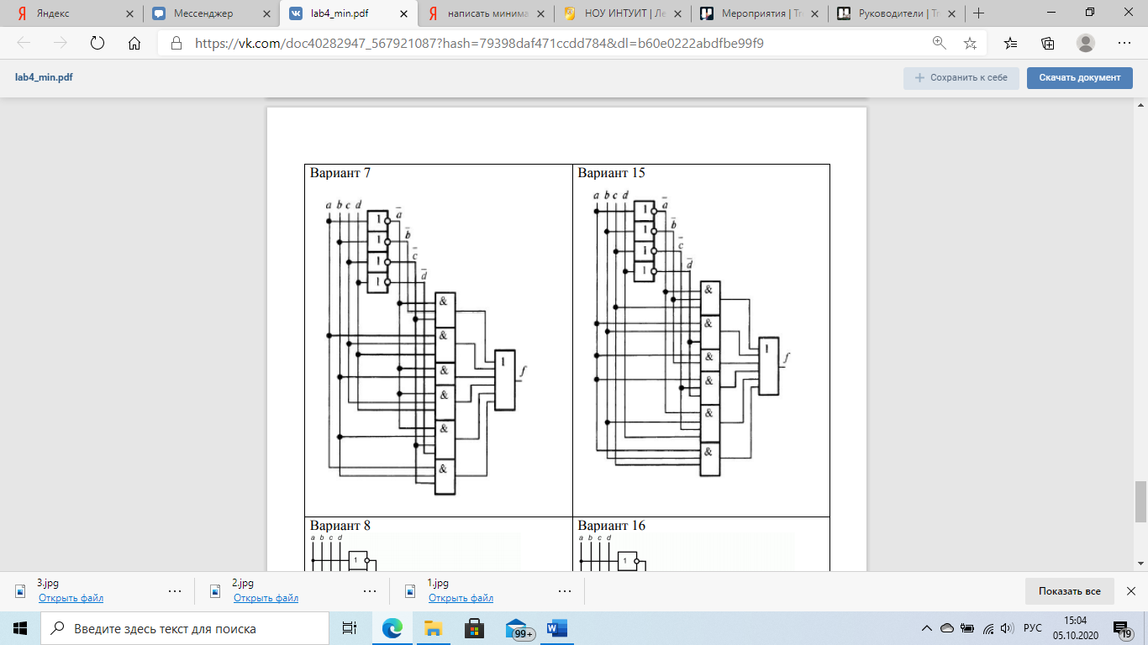

Рисунок 1 – Схема задачи

# **Ход работы**

**Задание 1.**

$$f\left(a,b,c,d\right)=\overline{a}\overline{b}\overline{c}\overline{d}+\overline{a}\overline{b}\overline{c}d+\overline{a}\overline{b}c\overline{d}+\overline{a}\overline{b}cd+\overline{a}b\overline{c}d+\overline{a}bc\overline{d}+\overline{a}bcd+a\overline{b}\overline{c}\overline{d}+a\overline{b}c\overline{d}+a\overline{b}cd+ab\overline{c}\overline{d}+ab\overline{c}d$$

Таблица 5

|  |  |  |  |  |  |
| --- | --- | --- | --- | --- | --- |
| ab | cd | | | | |
|  | 11 | 10 | 00 | 01 |
| 00 | 1 | 1 | 1 | 1 |
| 01 | 1 | 1 | 0 | 1 |
| 10 | 1 | 1 | 1 | 0 |
| 11 | 0 | 0 | 1 | 1 |

Таблица 6

|  |  |  |  |  |  |
| --- | --- | --- | --- | --- | --- |
| ab | cd | | | | |
|  | 11 | 10 | 00 | 01 |
| 00 | 1 | 1 | 1 | 1 |
| 01 | 1 | 1 | 0 | 1 |
| 10 | 1 | 1 | 1 | 0 |
| 11 | 0 | 0 | 1 | 1 |

Для построения минимальной ДНФ производится процедура склеивания "1". Склеивающимся значениям "1" соответствуют соседние клетки, т.е. клетки отличающиеся лишь значением одной переменной.

Процесс склеивания "1" сводится к объединению в группы единичных клеток карты Карно, при этом необходимо выполнять следующие правила:

1. Количество клеток, входящих в одну группу, должно выражаться числом кратным 2, т.е. 2m где m=0,1,2,...

2. Каждая клетка, входящая в группу из 2m клеток, должна иметь m соседних в группе.

3. Каждая клетка должна входить хотя бы в одну группу.

4. В каждую группу должно входить максимальное число клеток, т.е. ни одна группа не должна содержаться в другой группе.

5. Число групп должно быть минимальным

Считывание функции f по группе склеивания производится следующим образом: переменные, которые сохраняют одинаковые значения в клетках группы склеивания, входят в конъюнкцию, причем значениям 1 соответствуют сами переменные, а значениям 0 их отрицания.

Первый контур охватывает четыре единицы, ему соответствует сумма минтермов: $\overline{a}\overline{b}cd+\overline{a}\overline{b}\overline{d}c+\overline{a}\overline{b}\overline{c}\overline{d}+\overline{a}\overline{b}\overline{c}d$, в которой не изменяется только переменная $\overline{a}\overline{b}$. Второй контур охватывает 4 единицы. Ему соответствует сумма минтермов $\overline{a}bcd+\overline{a}\overline{d}bc+\overline{b}acd+\overline{b}\overline{d}ac$, в которой не изменяется только переменная c. Третий контур охватывает 2 единицы, ему соответствует сумма минтермов: $\overline{a}\overline{b}\overline{c}d+\overline{a}\overline{c}bd$, в которой не изменяется только переменная $\overline{a}\overline{c}d$. Четвертый контур охватывает 2 единицы, сумма аминтермов: $a\overline{b}\overline{c}\overline{d}+ab\overline{c}\overline{d}$, в которой не изменяется только переменная $a\overline{c}\overline{d}$. Пятый контур охватывает 2 единицы, сумма минтермов: $ab\overline{c}\overline{d}+abd\overline{c}$, в которой не изменяется только $ab\overline{c}$. Таким образом, получаем минимальное выражение:

$$f=\overline{ab}+c+\overline{ac}d+a\overline{cd}+ab\overline{c} (1)$$

Построим логическую схему (рисунок 2).

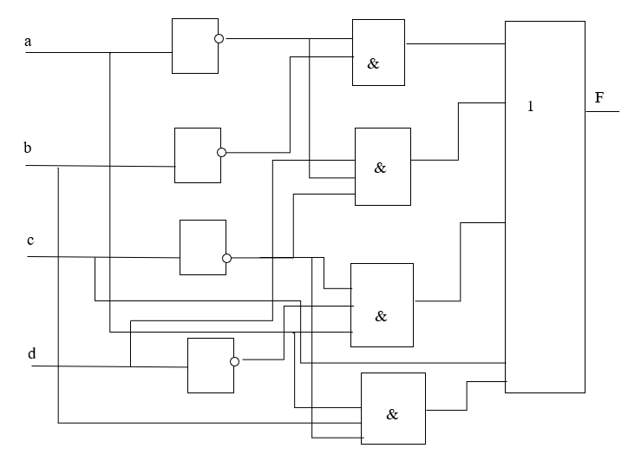

Рисунок 2 – Логическая схема задания 1

**Задание 2.**

Каноническая сумма минтермов — это логическая сумма всех минтермов, которая представляет собой максимальное логическое выражение, соответствующее таблице истинности. Она составляется в следующей последовательности:

1. В заданной таблице истинности подсчитывается n - количество строк таблицы, в которой значение функции равно 1.

2. Затем записывается логическая сумма n полных произведений.

3. Далее в каждом произведении расставляются инверсии над переменными в соответствии с их значением в строке таблицы.

$$f=\overline{a}b\overline{c}d+a\overline{b}\overline{c}\overline{d}+a\overline{b}cd+abc\overline{d}+\overline{b}\overline{c}d+bc\overline{d}+a\overline{b}c+\overline{a}bd+abc+acd$$

Минимизировать логическое выражение можно так же с помощью карт Карно.

Таблица 7

|  |  |  |  |  |
| --- | --- | --- | --- | --- |
| ab\cd | 00 | 01 | 11 | 10 |
| 00 | 0 | 1 | 0 | 0 |
| 01 | 0 | 1 | 1 | 1 |
| 11 | 0 | 0 | 1 | 1 |
| 10 | 1 | 1 | 1 | 1 |

В результате получаем сминимизированную функцию: $f=a\overline{b}+bc+\overline{a}\overline{c}d$

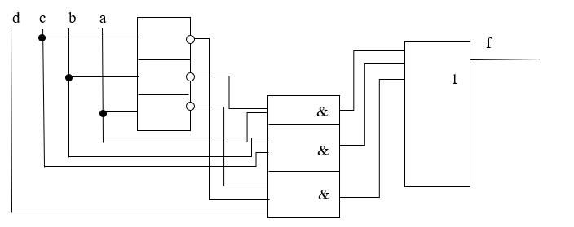

Рисунок 3 – Логическая схема задания 2

**Задание 3.**



Рисунок 4 - $f\left(a,b,c,d\right)=\overline{a}\overline{b}c$



Рисунок 5 - $f\left(a,b,c,d\right)=ab\overline{d}$



Рисунок 6 - $f\left(a,b,c,d\right)=a\overline{b}$



Рисунок 7 - $f\left(a,b,c,d\right)=a\overline{c}\overline{d}$



Рисунок 8 - $f\left(a,b,c,d\right)=\overline{a}b\overline{c}d$



Рисунок 9 - $f\left(a,b,c,d\right)=abc$

В итоге получаем каноническую сумму минтермов: $f=\overline{a}\overline{b}c+ab\overline{d}+a\overline{b}+a\overline{c}d+\overline{a}b\overline{c}d+abc$

Затем минимизируем ее по карте Карно.

Таблица 8

|  |  |  |  |  |
| --- | --- | --- | --- | --- |
| ab\cd | 00 | 01 | 11 | 10 |
| 00 | 0 | 0 | 1 | 1 |
| 01 | 0 | 1 | 0 | 0 |
| 11 | 1 | 1 | 1 | 1 |
| 10 | 1 | 1 | 1 | 1 |

В итоге получим минимизированную функцию: $f=a+\overline{b}c+b\overline{c}d$

Минимизированная логическая схема представлена на рисунке 4.

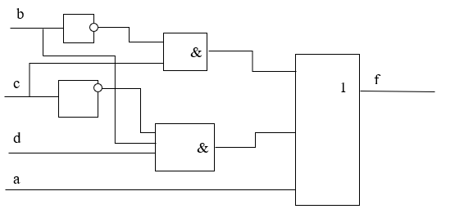

Рисунок 4 – минимизированная логическая схема задачи 3